**Территориальный фонд обязательного медицинского страхования**

**ИНФОРМАЦИОННАЯ СИСТЕМА**

**«ИМЦ: ТФОМС. Аналитика руководителя»**

**Руководство пользователя**

**версия: 1.0 от 28.08.2024**

ООО «ИМЦ»

**2024**

Оглавление

Аннотация 2

1. Вход в систему 4

2. Главный экран системы Автоматизированное рабочее место руководителя 6

3. Численность застрахованного населения 8

4. Исполнение бюджета ТФОМС 9

5. Территориальная программа ОМС 12

6. Защита прав застрахованных 16

7. Межтерриториальные расчёты 17

8. Доходы и расходы МО 19

9. Печать дашбордов 23

История изменений 24

Аннотация

Информационная система «ИМЦ: ТФОМС. Аналитика руководителя» (далее - Автоматизированное рабочее место руководителя, Система) представляет собой «облачный» сервис для удалённой работы пользователей с данными при помощи веб-браузера (например, Yandex-Браузер, Chromium Gost, Google Chrome).

Рабочее место сотрудника должно быть оснащено операционной системой, в случае Windows, не младше версии Windows 7.

Данный документ представляет собой руководство пользователей территориального фонда обязательного медицинского страхования (далее – ТФОМС).

Основными задачами пользователя, работающего с Системой, является загрузка, просмотр и анализ данных по:

* численности застрахованного населения;
* исполнению бюджета ТФОМС;
* территориальной программе ОМС;
* защите прав застрахованных;
* межтерриториальным расчетам;
* доходам и расходам МО;

Доступ к информационному ресурсу предоставлен сотрудникам ТФОМС.

1. Вход в систему

Для входа в Систему необходимо:

1. Перейти по ссылке, полученной от оператора Системы (далее – Оператор);

2. Ввести данные учётной записи: логин и пароль, которые были сообщены уполномоченному сотруднику Оператором (*Рисунок 1*):

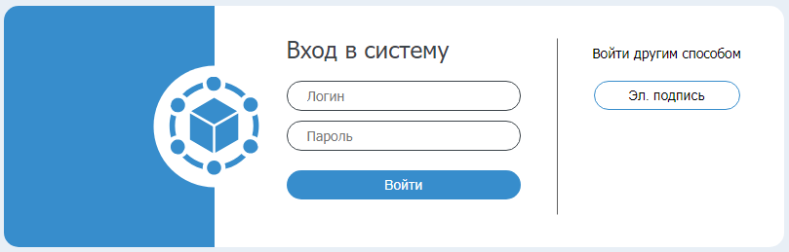

*Рисунок 1: Вход в Систему.*

После входа пользователь будет перенаправлен на главный экран. Для перехода в систему Автоматизированное рабочее место руководителя необходимо нажать на кнопку «АРМ Руководителя».

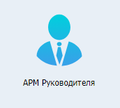

1. Главный экран системы Автоматизированное рабочее место руководителя

После перехода по кнопке пользователь будет перенаправлен на главный экран Системы (*Рисунок 3):* 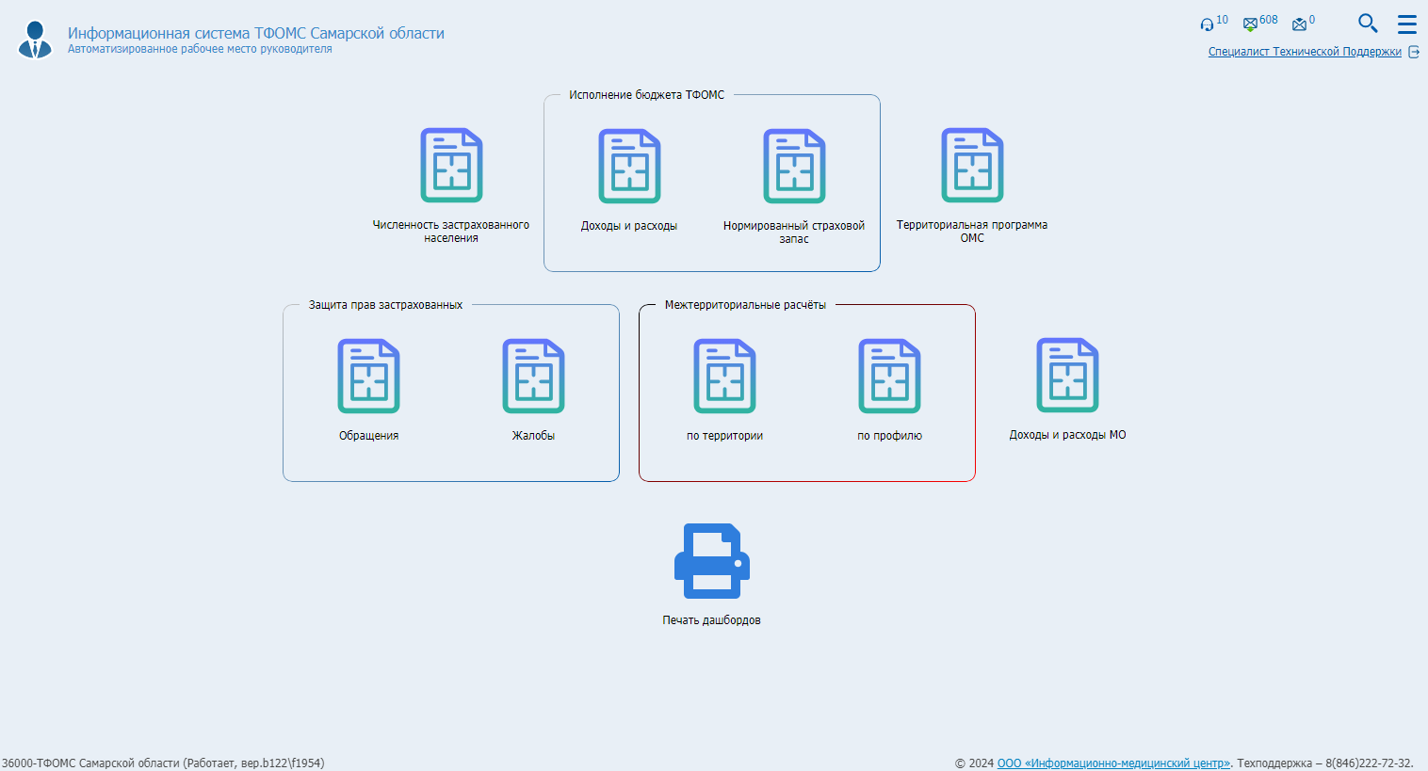

*Рисунок 3: Главный экран.*

*Режимы работы с Системой*:

- **Численность застрахованного населения** – режим предназначен для просмотра и анализа данных по численности застрахованного населения по загруженным данным.

- **Исполнение бюджета ТФОМС** – режим предназначен для просмотра и анализа данных по исполнению бюджета ТФОМС. Режим разделен на 2 модуля «Доходы и расходы» и «Нормированный страховой запас».

- **Территориальная программа ОМС** – режим предназначен для просмотра и анализа данных по выполнению территориальной программы ОМС.

- **Защита прав застрахованных** – режим предназначен для просмотра и анализа данных по защите прав застрахованных. Режим разделен на 2 модуля «Обращения» и «Жалобы».

- **Межтерриториальные расчёты** – режим предназначен для просмотра и анализа данных по межтерриториальным расчетам. Работа представлена в 2 формата «по территории» и «по профилю».

- **Доходы и расходы МО** – режим предназначен для просмотра и анализа данных по доходам и расходам МО.

- **Печать дашбордов** – режим предназначен для выгрузки информации из всех режимов в файл.

1. Численность застрахованного населения

В данном режиме предоставлены возможности:

- Просмотра загруженных данных в формате таблицы и графика *(Рисунок 4)*.

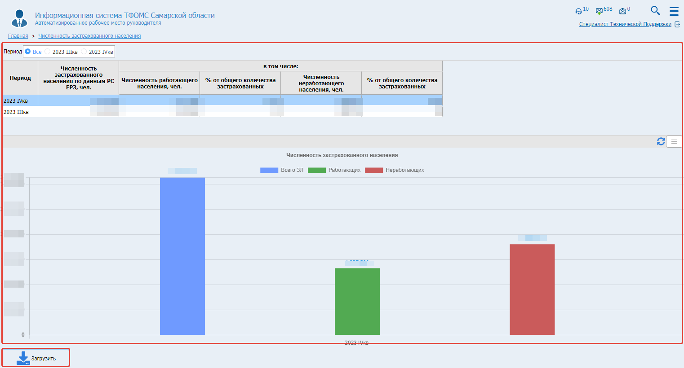

*Рисунок 4. Экран режима «Численность застрахованного населения».*

- Загрузка данных за определенный период из файла в формате xlsx с помощью кнопки «Загрузить» *(Рисунок 5)*.

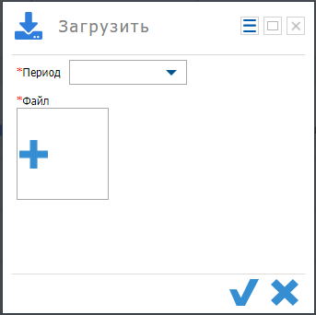

*Рисунок 5.Форма загрузки данных.*

1. Исполнение бюджета ТФОМС

Режим предназначен для работы с данными по исполнению бюджета ТФОМС.

В режиме представлены *(Рисунок 6)*:

1 – Доходы и расходы

2 – Нормированный страховой запас



*Рисунок 6.Модули режима «Исполнение бюджета ТФОМС».*

В модуле «Доходы и расходы» *(Рисунок 7)* представлена возможность просмотра загруженных данных в формате таблицы и графика, загрузка данных.

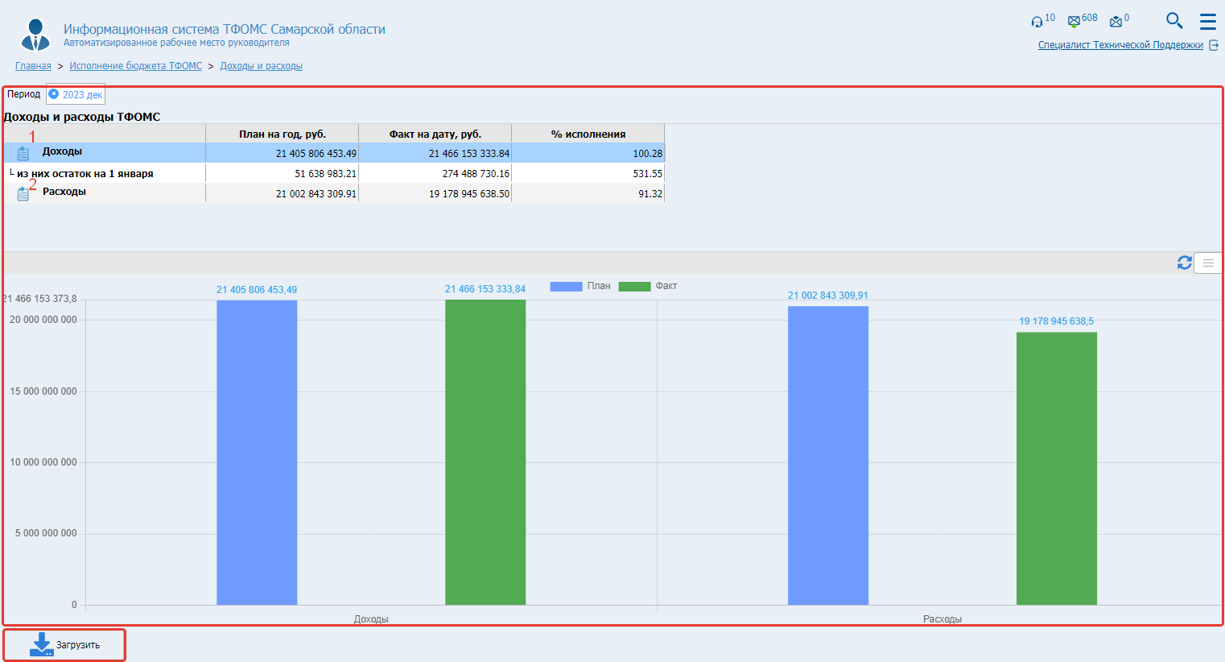

*Рисунок 7.Экран модуля «Доходы и расходы».*

По кнопкам 1 и 2 возможна дополнительная детализация по видам доходов и расходов.

По кнопке «Загрузить», осуществляется загрузка данных за определенный период из файла в формате xlsx(Рисунок 7).



*Рисунок 7.Форма загрузки данных.*

В модуле «Нормированный страховой запас» *(Рисунок 8)* представлена возможность просмотра загруженных данных в формате таблиц, загрузка данных по нормированному страховому запасу.

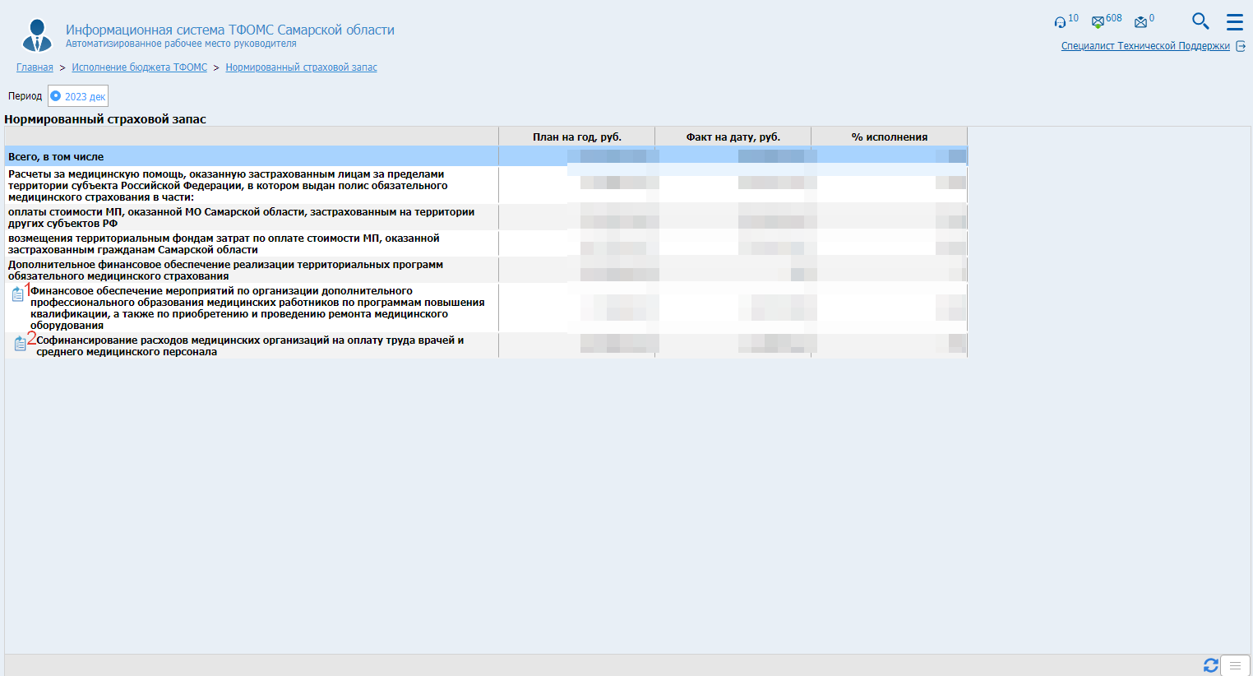

*Рисунок 8.Экран модуля «*Нормированный страховой запас*».*

По кнопкам 1 и 2 происходит переход на детализацию по финансовому обеспечению образования медицинских работников, а также по приобретению и проведению ремонта медицинского оборудования и софинансированию расходов медицинских организаций на оплату труда врачей и среднего медицинского персонала.

1. Территориальная программа ОМС

В данном режиме представлена возможность загружать и просматривать данные по исполнению территориальной программы ОМС*(Рисунок 9)*.

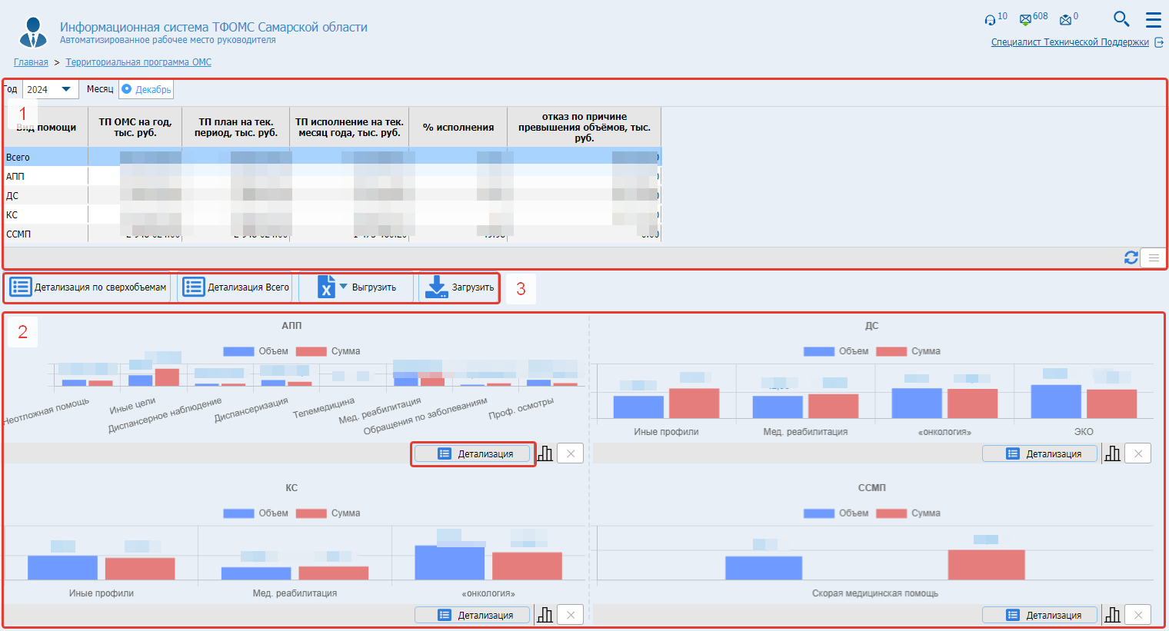

*Рисунок 9.Экран режима «Территориальная программа ОМС».*

Данные представлены в табличном(1) и в графическом(2) формате.

На панели кнопок(3) таблицы счетов находятся кнопки:

«Детализация по сверхобъемам» - переходит на экран с детализацией по сверхобъемам в разрезе медицинских организаций (Рисунок 10).

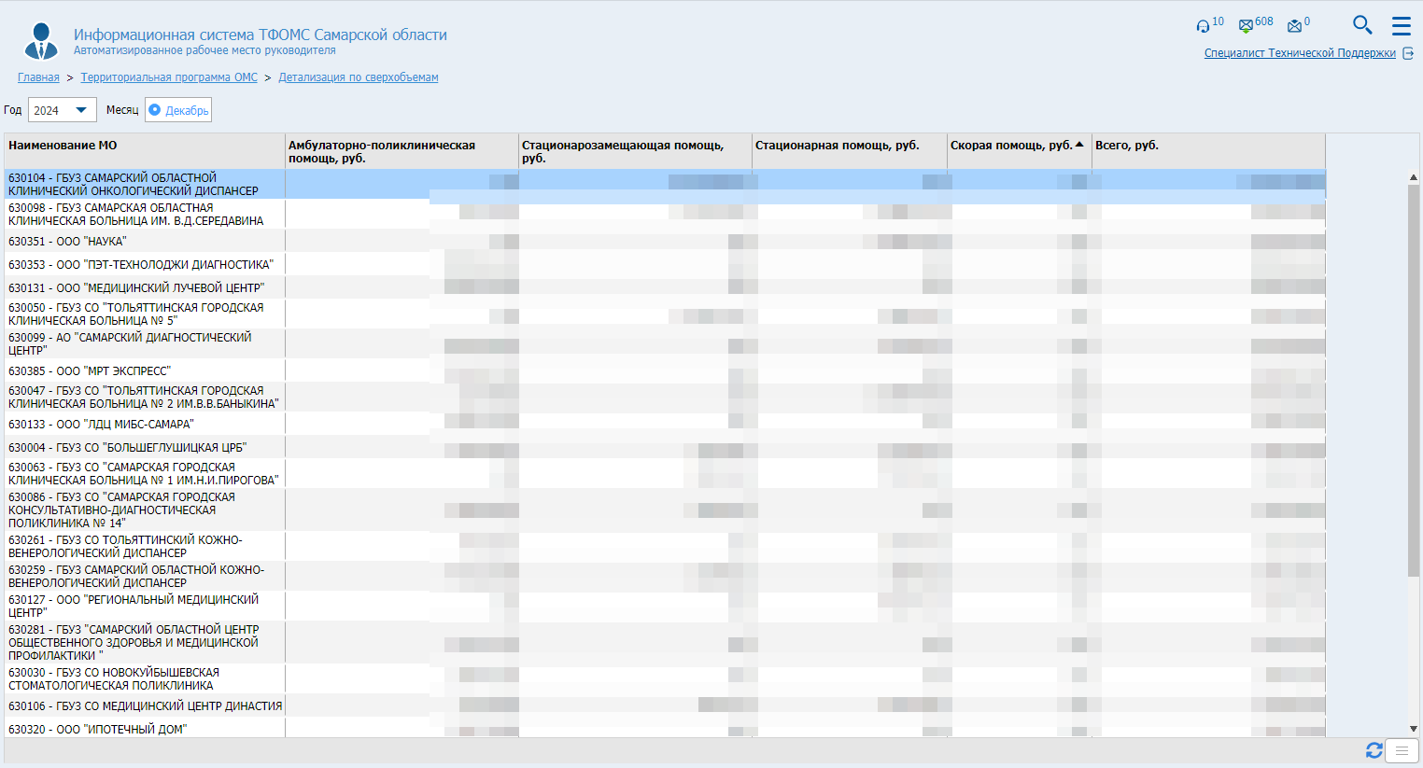

*Рисунок 10.* Детализация по сверхобъемам*.*

«Детализация Всего» - переходит на экран с детализацией в разрезе медицинских организаций (Рисунок 11), так же формат отображения данных можно переключить на графический (Рисунок 12).

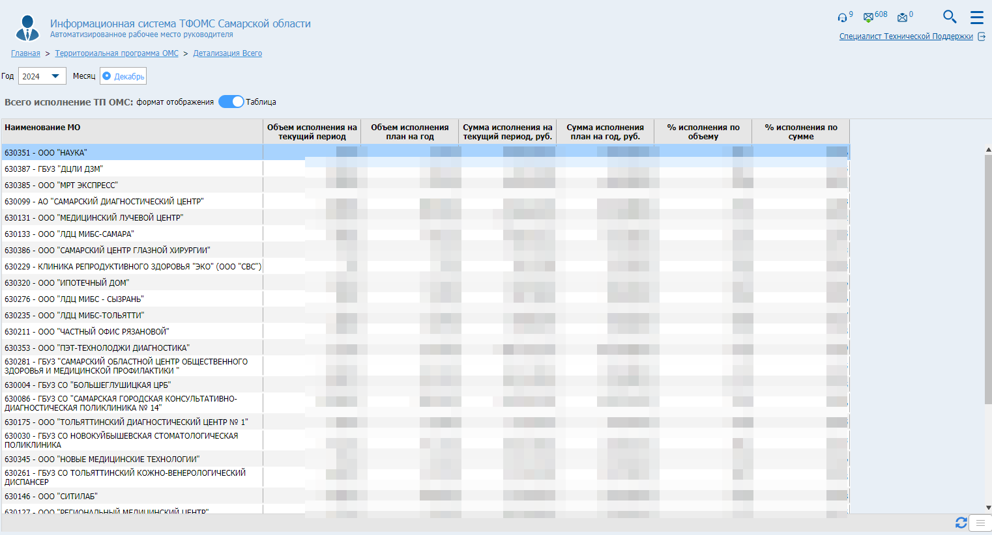

*Рисунок 11. «Детализация Всего» в формате таблицы.*

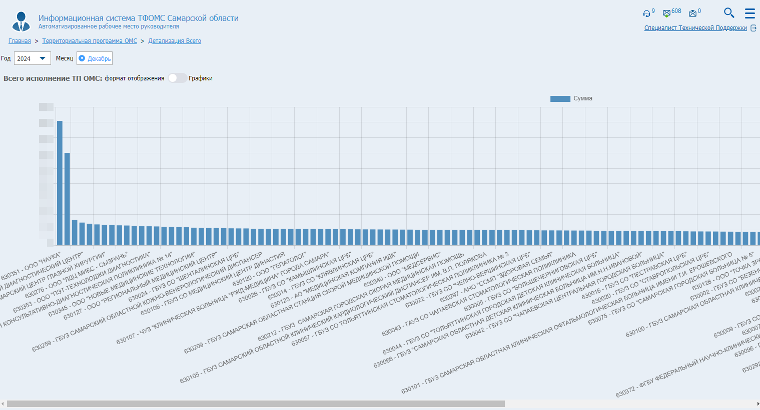

*Рисунок 12. «Детализация Всего» в формате графика.*

«Выгрузить» - по нажатию на кнопку будет сформирован xlsx файл с представленными в режиме данными.

«Загрузить» - данная кнопка позволяет загружать данные для режима. Возможно загрузить следующие данные, данные загружаются за определенный период:

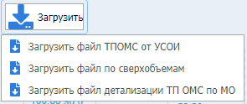

Графики(2) разбиты по условиям оказания медицинской помощи. Под каждым графиком расположена кнопка «Детализация», которая открывает окно с детализацией по выбранному условию оказания помощи в разрезе медицинских организаций. Данная детализация представлена в табличном (Рисунок 13) и графическом (Рисунок 14) формате.

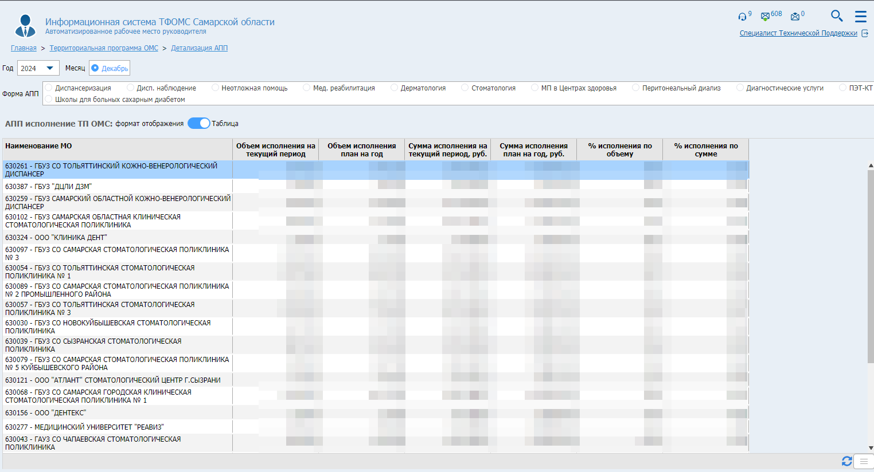

*Рисунок 13. «Детализация АПП» в формате таблицы.*

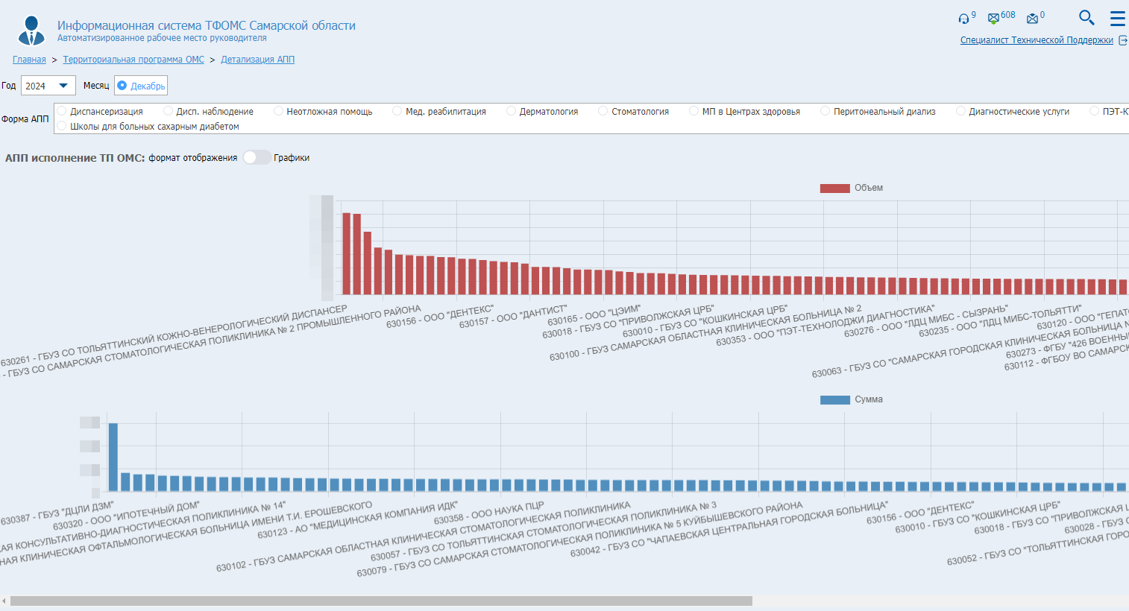

*Рисунок 14. «Детализация АПП» в формате графика.*

По кнопке , которая расположена в нижней панели графиков, возможно изменение типа отображаемого графика.

1. Защита прав застрахованных

В данном режиме представлены загруженные данные по защите прав застрахованных в табличном и графическом форматах (Рисунок 15).

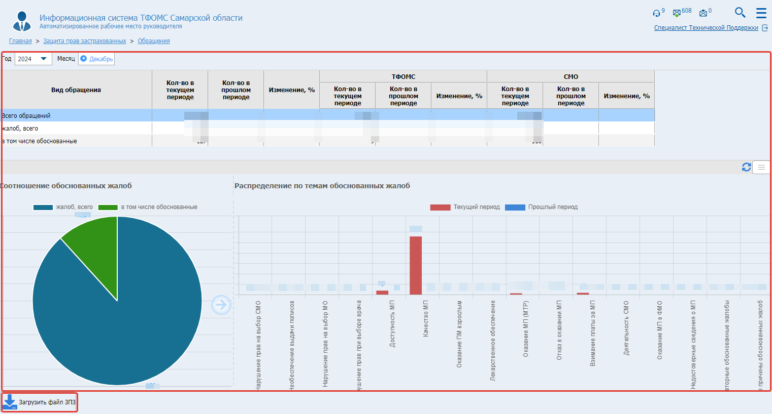

*Рисунок 15.Режим «Защита прав застрахованных».*

По кнопке «Загрузить файл ЗПЗ», осуществляется загрузка данных за определенный период из файла в формате xlsx(Рисунок 16).

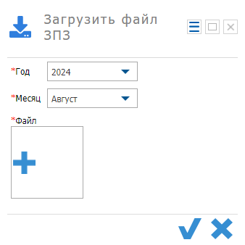

*Рисунок 16.*«Загрузить файл ЗПЗ»*.*

1. Межтерриториальные расчёты

Режим предназначен для просмотра информации по межтерриториальным расчетам. Работа возможна в 2 форматах «по территории» и «по профилю».

В режиме «по территории» изначально данные представлены в разрезе территорий (Рисунок 17) и по нажатию на кнопку  в таблице, соответствующей определенной территории, произойдет переход на детализацию по условиям оказания помощи и профилю (Рисунок 18).

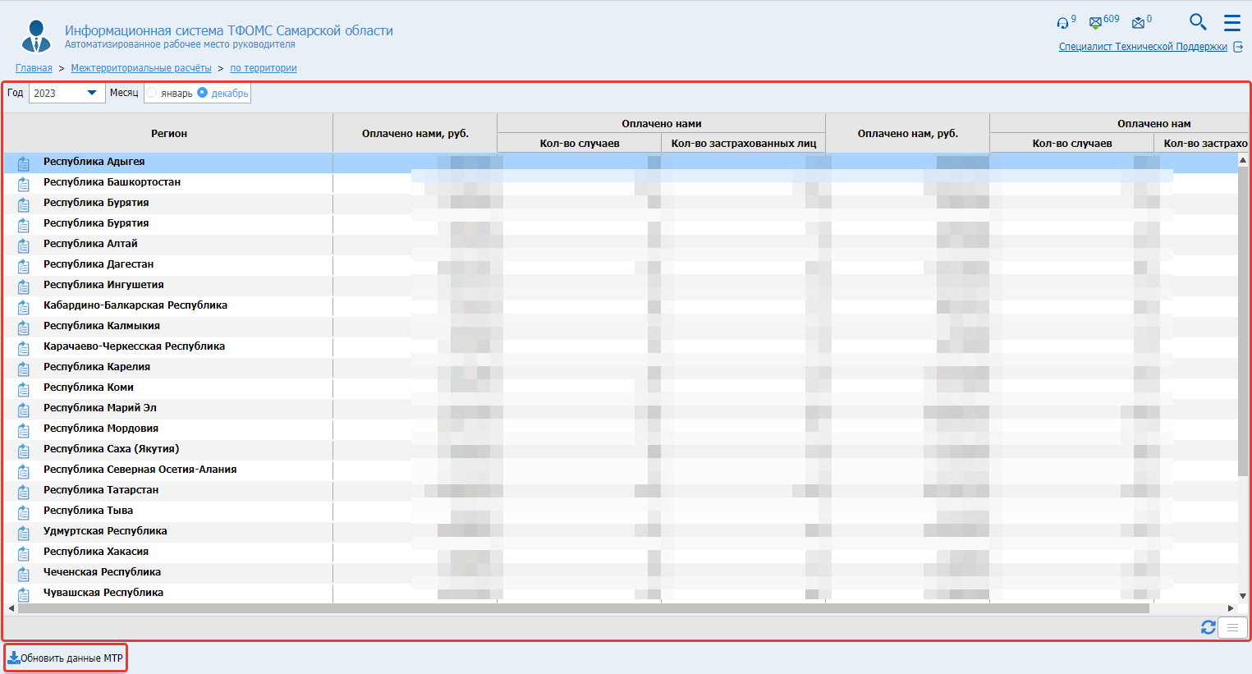

*Рисунок 17. Экран режима «по территории».*

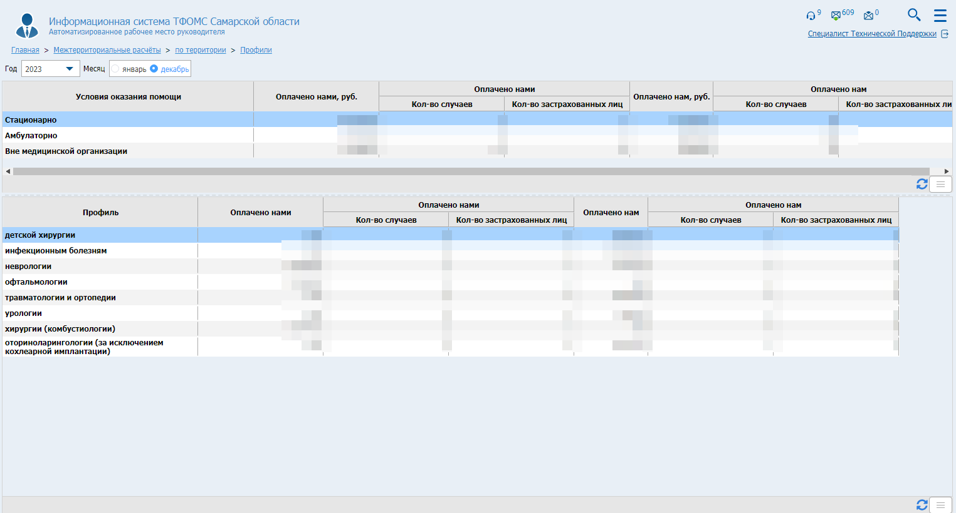

*Рисунок 18. Детализация по условиям оказания помощи.*

По кнопке «Обновить данные МТР» открывается форма с выбором периода, данные за который будет загружены в систему АРМ Руководителя из системы МТР.

1. Доходы и расходы МО

Данный режим предназначен для просмотра и анализа загруженных данных по доходам и расходам МО.

На главном экране режима представлены данные по доходам и расходам МО по региону в табличном и графическом формате (Рисунок 19).

*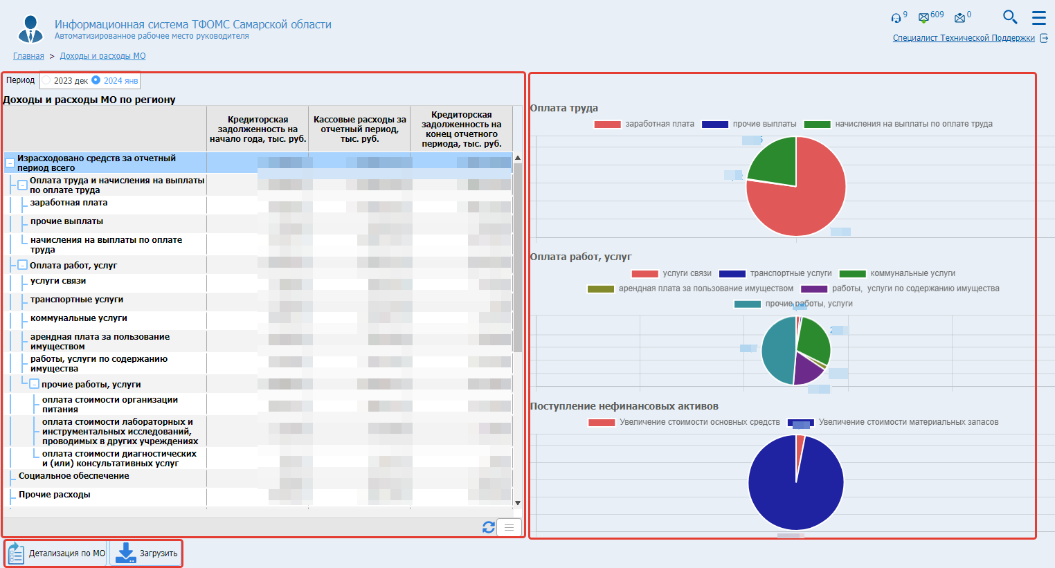Рисунок 19.Доходы и расходы МО.*

По кнопке «Загрузить» в панели кнопок, появится список данных, которые можно загрузить: 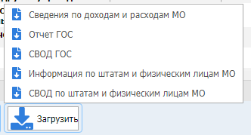

После выбора типа данных откроется окно в которм выбирается период и прикладывается файл в формате xlsx.

По кнопке «Детализация по МО» проиходит переход на экран, на котором представлены данные по доходам и расходам МО в разрезе медицинских организаций (Рисунок 20).

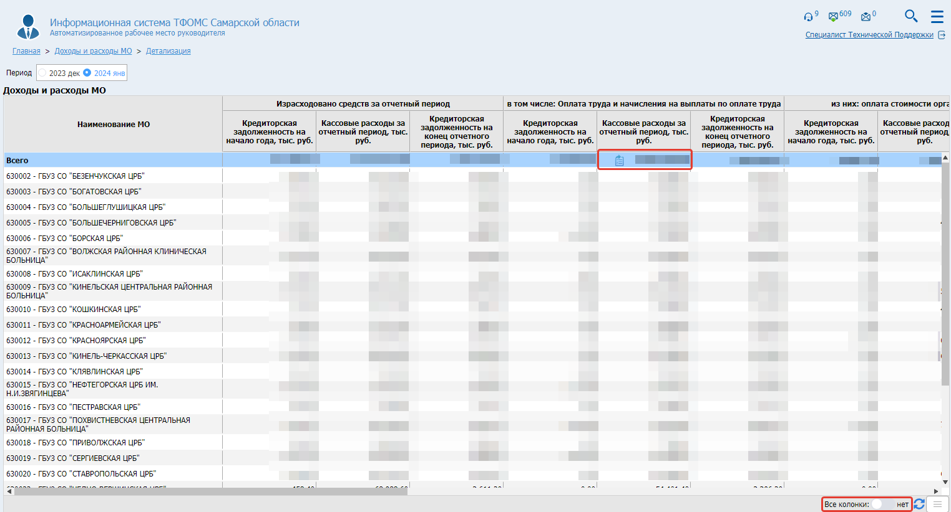

*Рисунок 20.Доходы и расходы МО.* *Детализация.*

Изначально таблица представлена не со всеми колонками, для отображения полной таблицы необходимо изменить переключатель в нижней части таблицы на «да».

В колонке «Кассовые расходы за отчетный период, тыс. руб.» для строки «Всего» находится кнопка, которая позволяет перейти на экран с информацией о заработной плате работников МО (Рисунок 21).

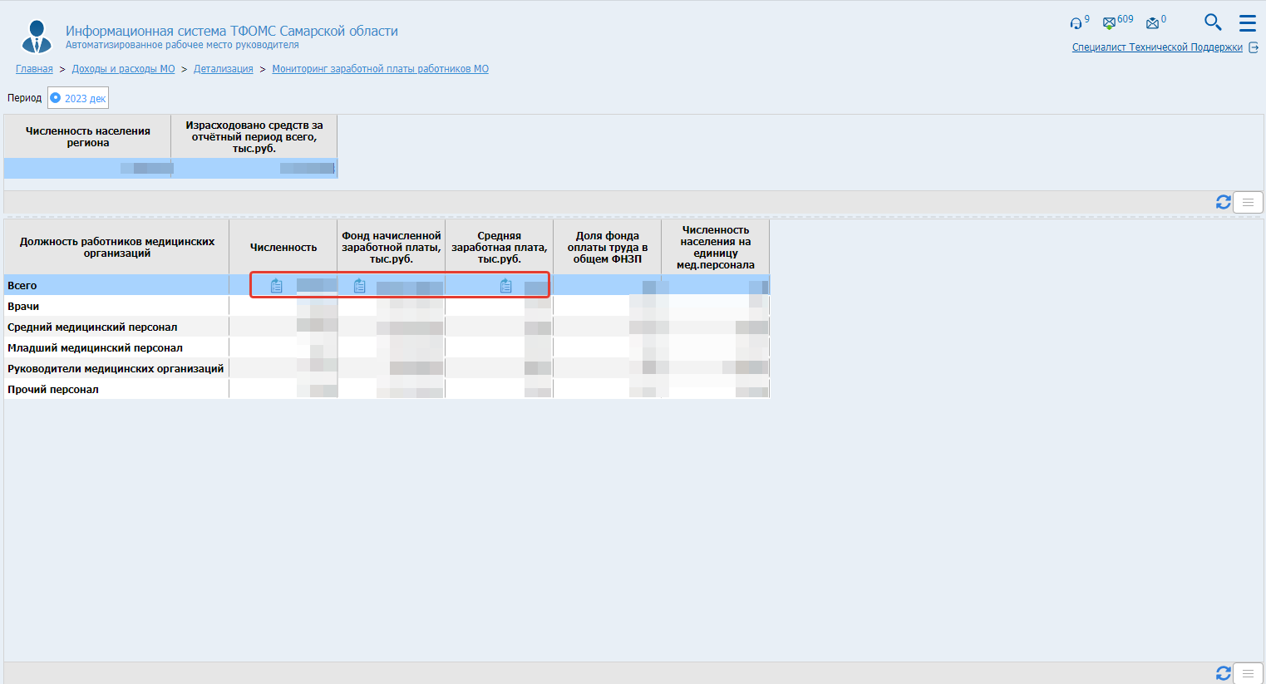

*Рисунок 21.Доходы и расходы МО.* *Мониторинг заработной платы работников МО.*

В таблице для колонок «Численность», «Фонд начисленной заработной платы, тыс.руб.» и «Средняя заработная плата, тыс.руб.» доступны кнопки , которые открывают детализацию в разрезе должности работников медицинских организаций (Рисунок 22).

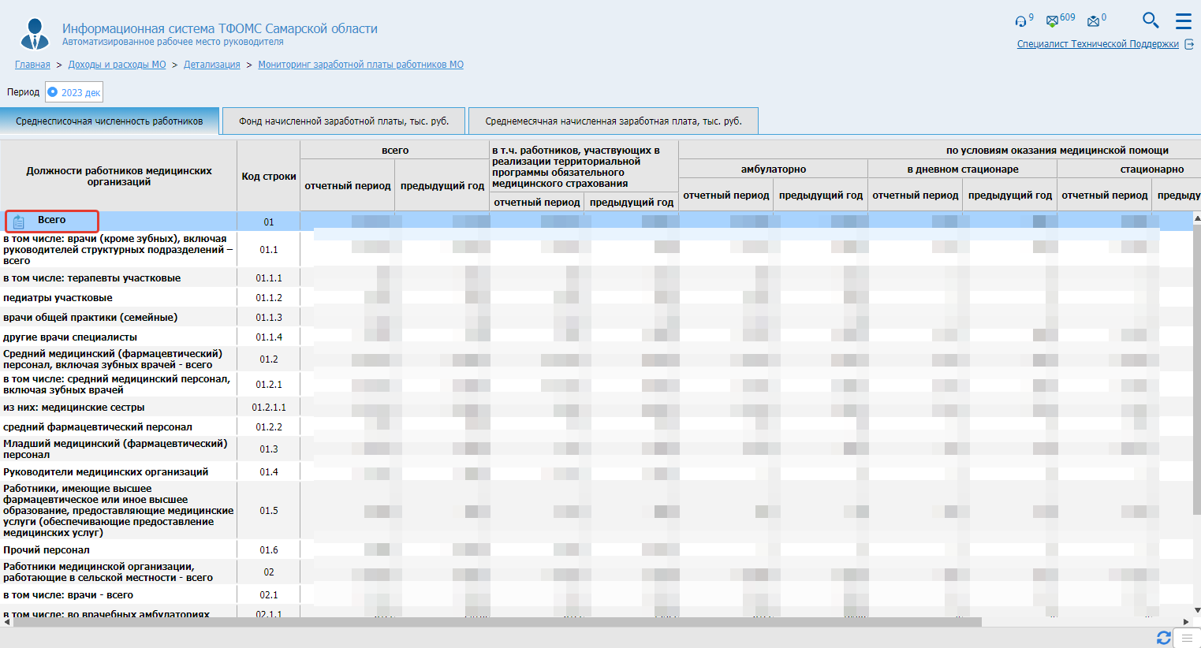

*Рисунок 22.Доходы и расходы МО.* *Мониторинг заработной платы работников МО в разрезе должности мед. работников.*

В строке «Всего» кнопка  перенаправляет на экран с детализацией по медицинским организациям (Рисунок 22).

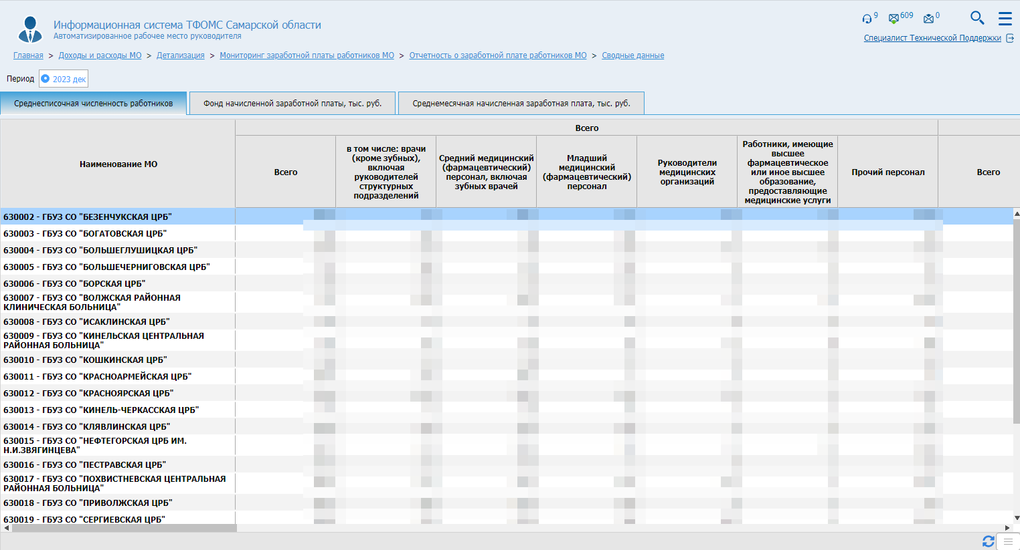

*Рисунок 20.Доходы и расходы МО.* *Мониторинг заработной платы работников МО в разрезе медицинских организаций.*

1. Печать дашбордов

Данный режим предназначен для выгрузки в файл информации представленной в Системе.

Режим представляет собой модальную форму (Рисунок 23) с настройками для выгрузки данных.

*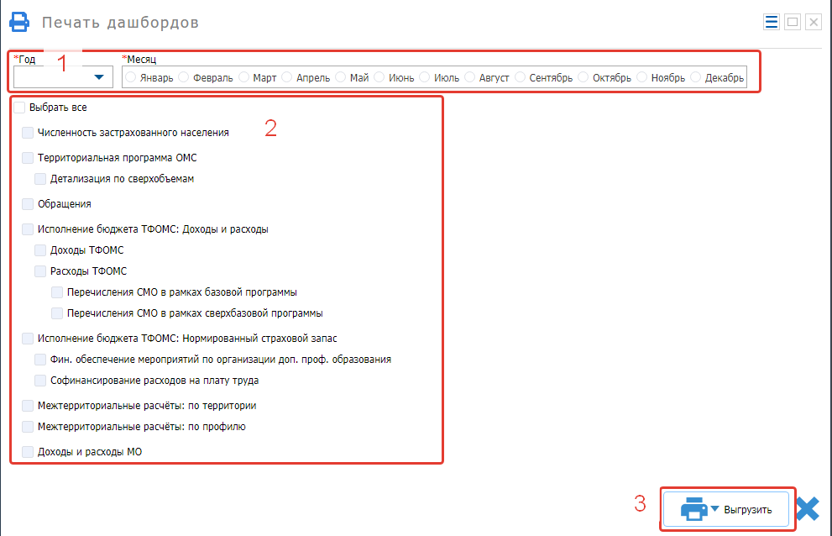Рисунок 23. Режим «Печать дашбордов».*

1. Фильтр, в котором задаётся период необходимый для выгрузки.
2. Выбор режимов, которые должны попасть файл. Доступность режимов определяется наличием данных в Системе на выбранный в фильтре период.
3. Кнопка «Выгрузить» по нажатию на которую сформируется pdf файл, с данными представленными в графическом и табличном формате из выбранных режимов.

# История изменений

| **№ п.п** | **Дата внесения изменений** | **Вер сия** | **Раздел** | **Что изменилось** |
| --- | --- | --- | --- | --- |
|  |  |  |  |  |
|  |  |  |  |  |
|  |  |  |  |  |
|  |  |  |  |  |
|  |  |  |  |  |
|  |  |  |  |  |
|  |  |  |  |  |
|  |  |  |  |  |
|  |  |  |  |  |
|  |  |  |  |  |
|  |  |  |  |  |
|  |  |  |  |  |
|  |  |  |  |  |
|  |  |  |  |  |
|  |  |  |  |  |
|  |  |  |  |  |
|  |  |  |  |  |